Поднестинг: | 2021.07.05 - корпуса июль склад019, (#19 of 24) | Дата: Monday, July 05, 2021, 14:40:33
 |  | Номер карты раскроя:
Размер и материал листа: | 2500 x 1250 x 0.8 (мм), Нержавеющая сталь
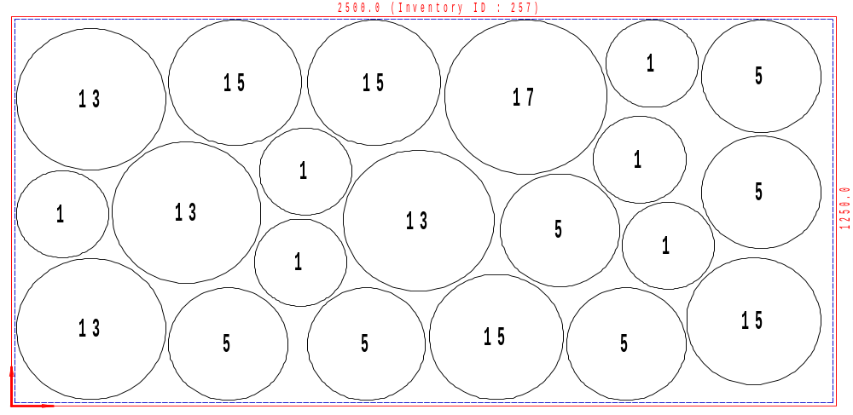
Используемый размер | Кол-во листов | Кол-во деталей | Эффективность | Отход | Расчетное время | Скорость, мм | Оператор ЛК | Примечание
2457.1 x 1237 | 52 | 21 | 76.79 % | 23.207 % | 00:03:13 | 9000

Детали в поднестинге:
№ | Файл модели | Эскиз | Размеры X/Y (мм) |  | Количество деталей  Размещенное / заказанное
1 | Корпус - К-08.1612.001.DFT |  | 285 | 285 | 6 | 2399
5 | Корпус - К-08.2030.001.DFT |  | 365 | 365 | 6 | 3125
13 | Корпус - К-08.2470.001.DFT |  | 460 | 460 | 4 | 1025
15 | Корпус - К-08.2639.001.DFT |  | 410 | 410 | 4 | 1000
17 | Корпус - К-08.2690.001.DFT |  | 500 | 500 | 1 | 1000

